Учреждение образования
“БЕЛОРУССКИЙ ГОСУДАРСТВЕННЫЙ ТЕХНОЛОГИЧЕСКИЙ УНИВЕРСИТЕТ”

Отчёт по дисциплине:
“Основы программной инженерии”

Студент: Волчук Е В
ФИТ 1 курс 7 группа
Преподаватель: Лыкова Ю.Д.

МИНСК 2025

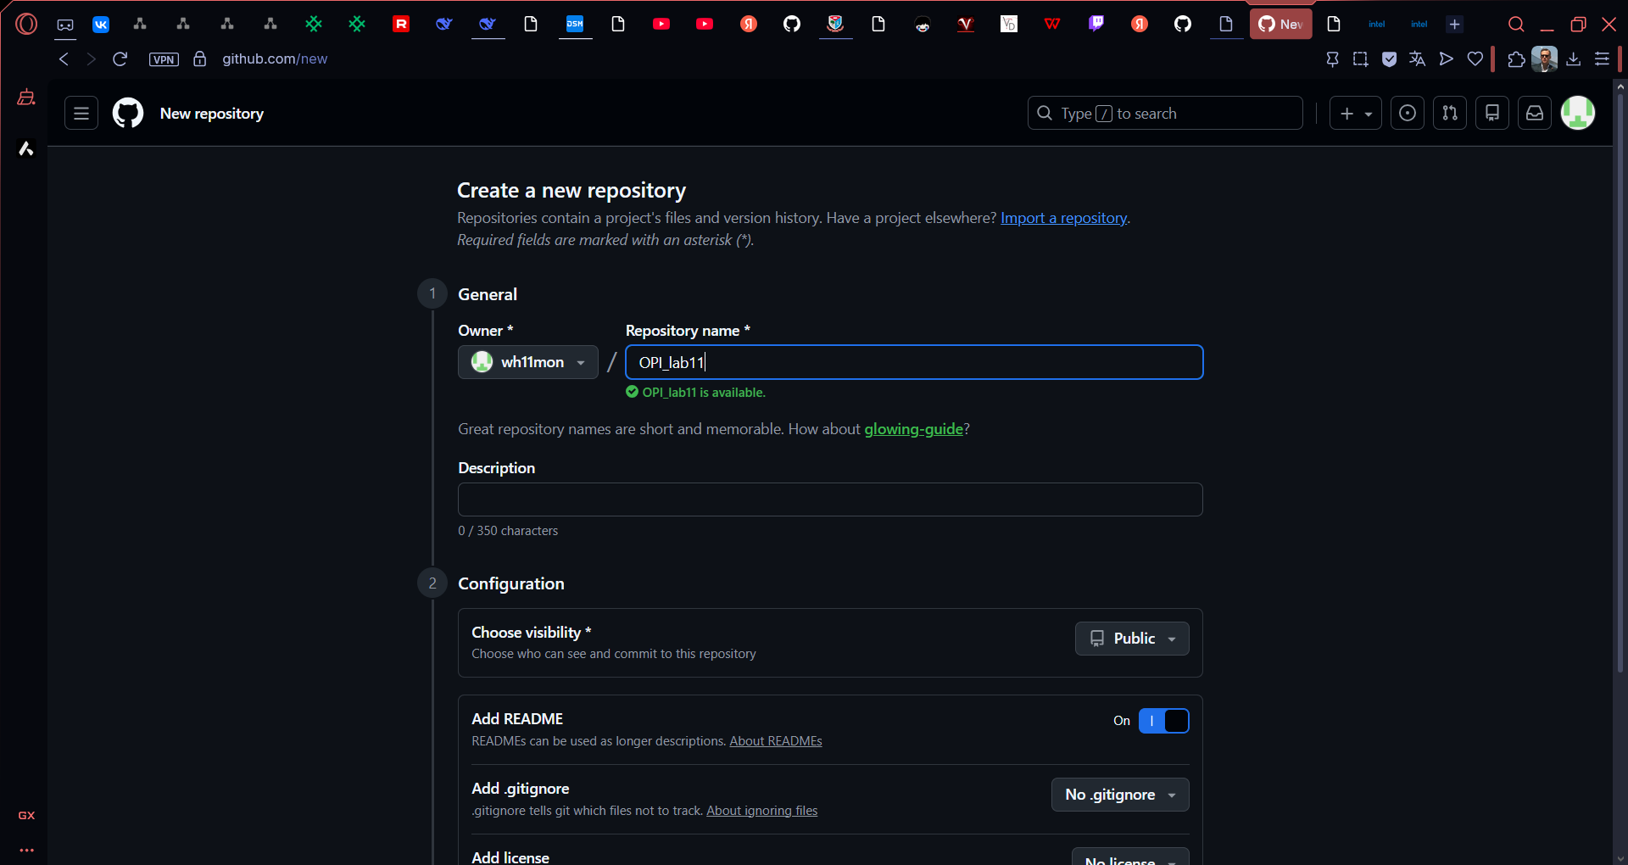
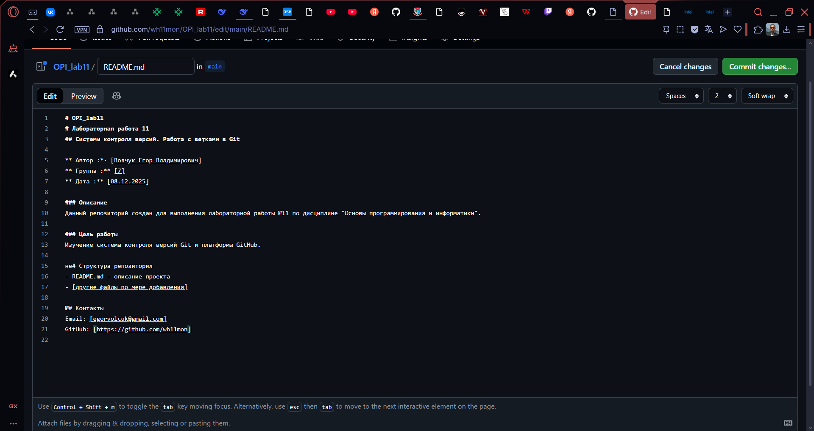
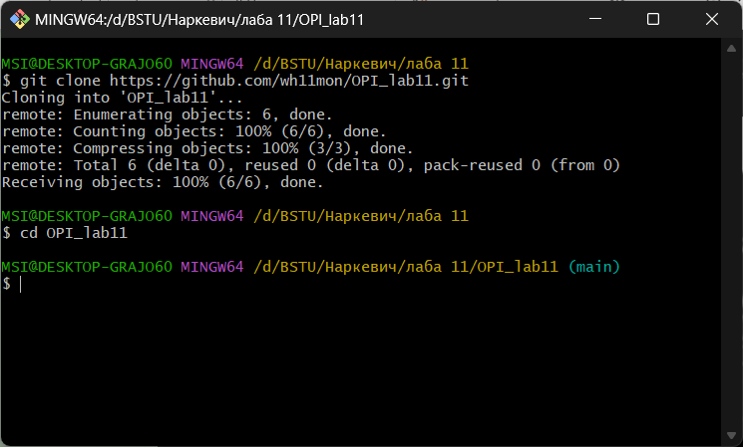
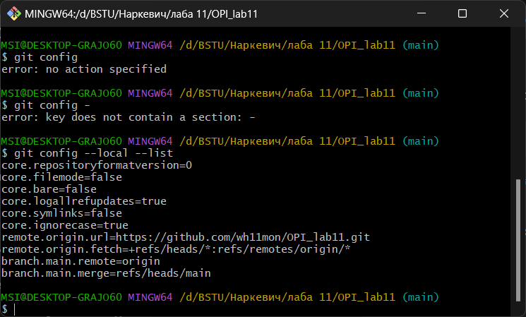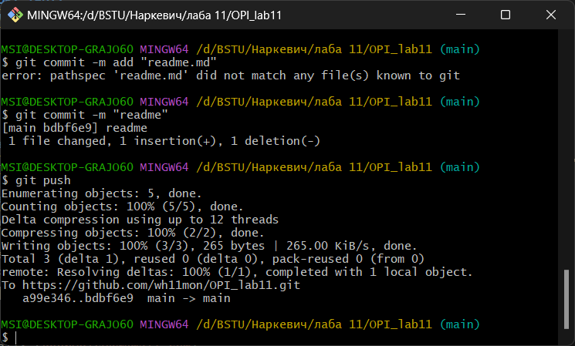
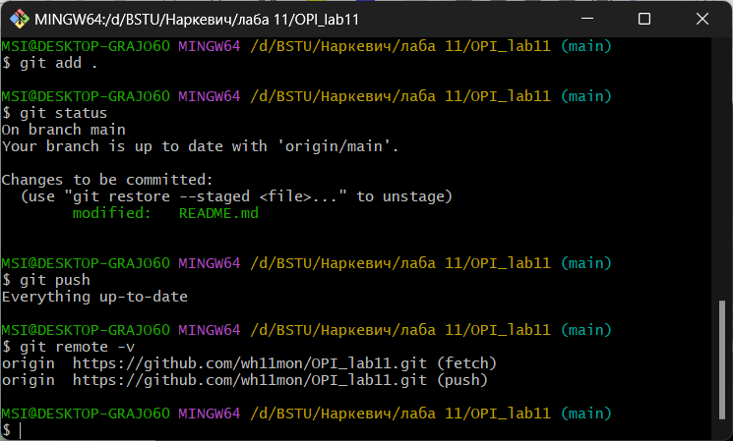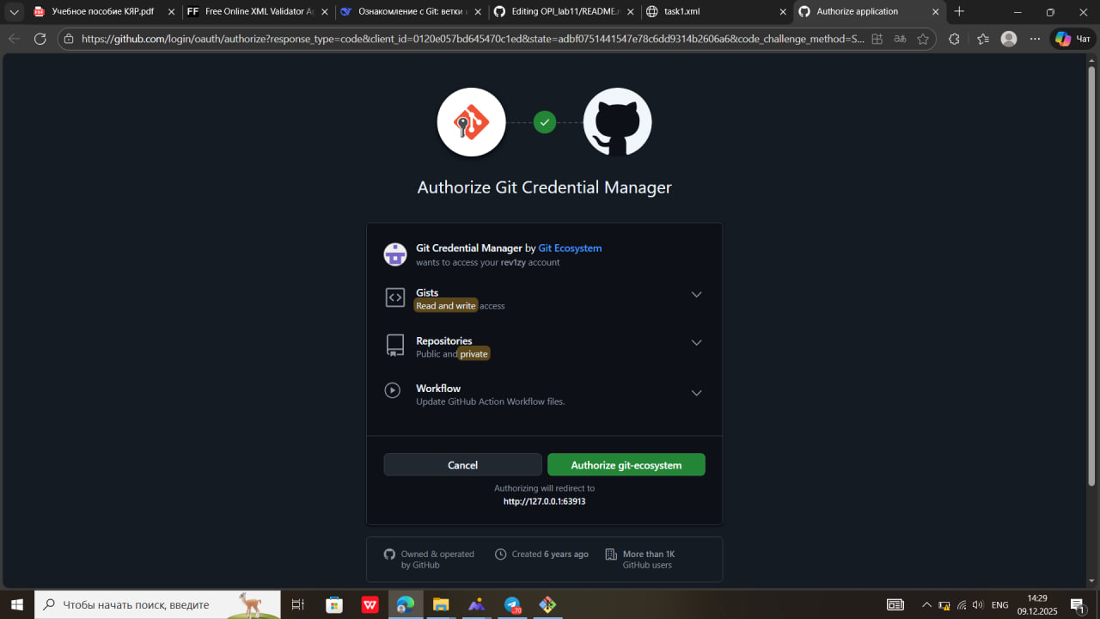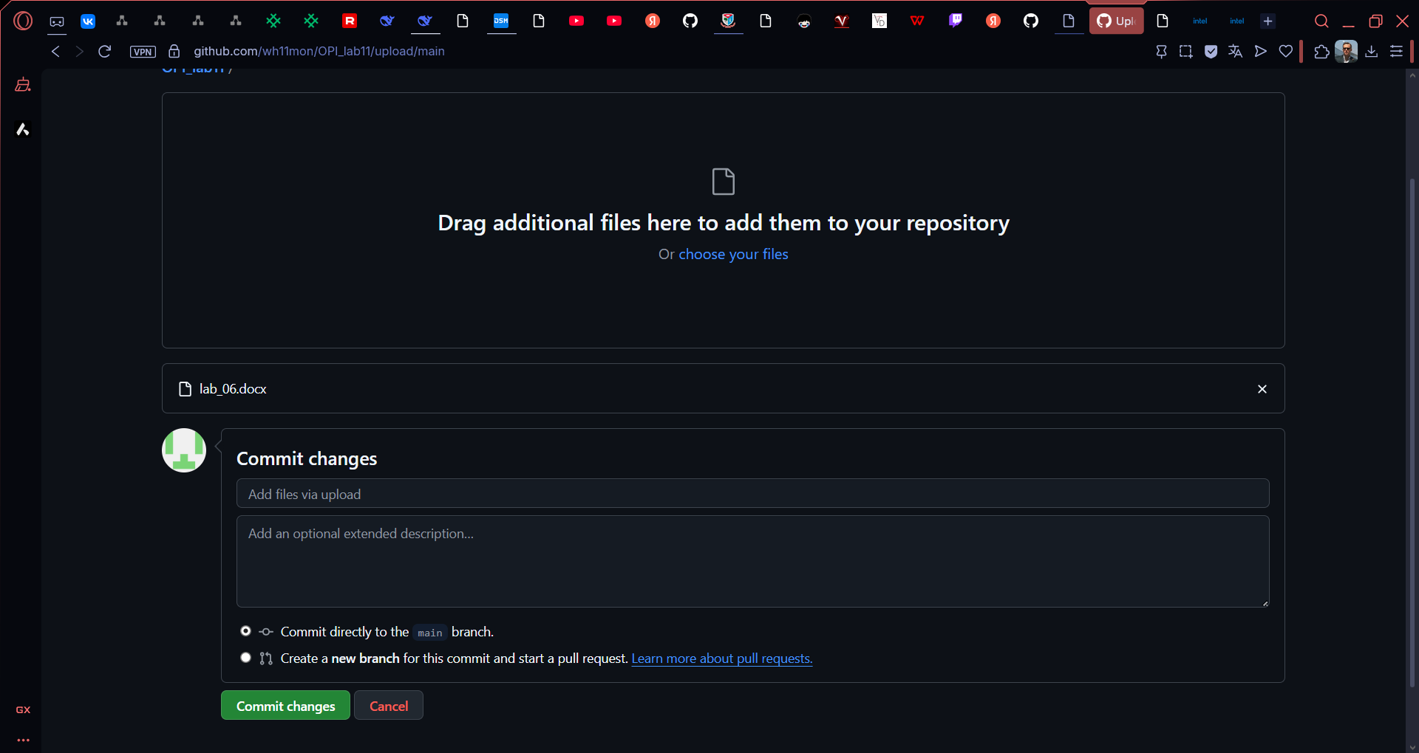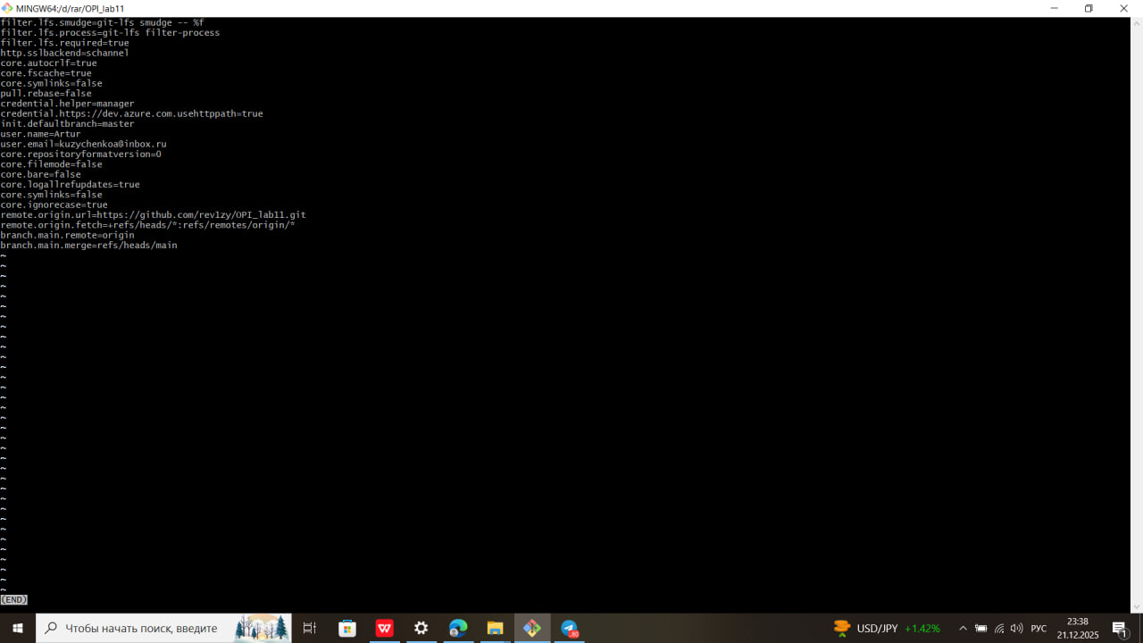
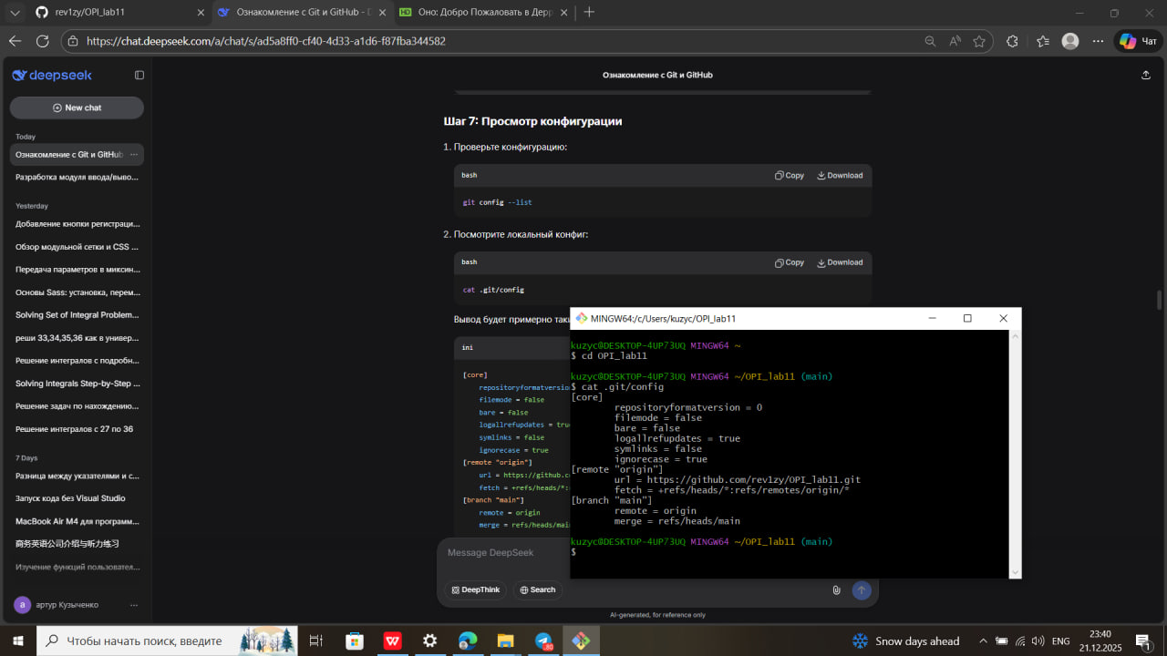
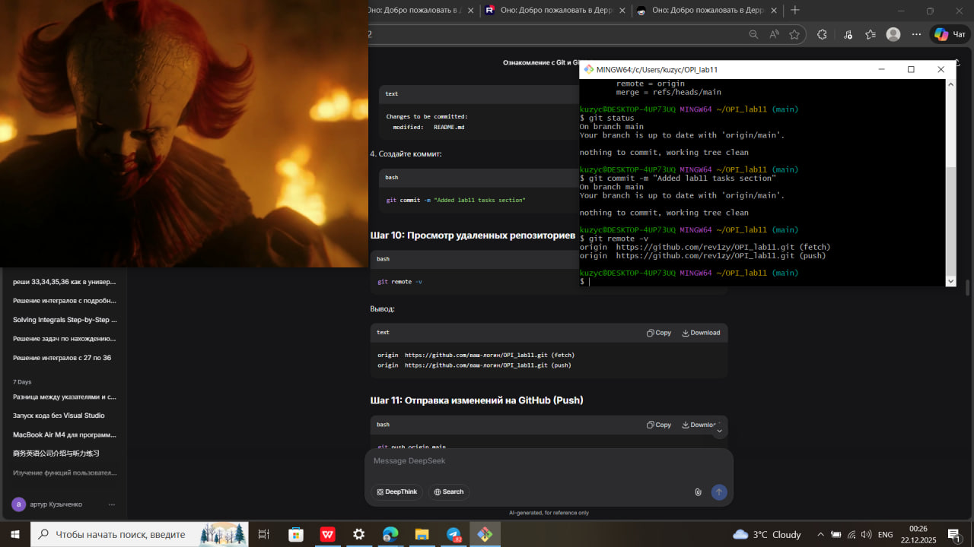

1. Назначение GitHub. GitHub — это облачная платформа для хостинга IT-проектов и совместной работы на основе Git. Основные функции: хранение кода в удалённых репозиториях (резервная копия и центральный доступ), организация командной работы (ветвление, обсуждение, код-ревью), отслеживание задач через Issues, автоматизация процессов (CI/CD через GitHub Actions), а также создание портфолио для разработчиков через публичные репозитории. 2. Как создать новый удаленный репозиторий? Войдите на GitHub → нажмите "+" вверху → "New repository" → укажите имя, описание, выберите публичный или приватный доступ → отметьте "Initialize with a README" (рекомендуется) → нажмите "Create repository". 3. Что такое клонирование удаленного репозитория в Git? Клонирование — это создание полной локальной копии удалённого репозитория со всей историей коммитов, файлами и ветками. После клонирования локальная копия автоматически связывается с удалённым источником (origin). Команда: git clone <URL-репозитория>. 4. Как можно отследить изменения файла в удаленном репозитории? На GitHub: зайти в репозиторий → открыть файл → нажать "History" (история изменений) или "Blame" (авторство строк). Через локальный репозиторий: сначала выполнить git fetch origin для обновления данных, затем git diff main origin/main (пример для ветки main) для сравнения локальной и удалённой версий. 5. Какими способами можно создать локальный репозиторий? Два основных способа: 1) git init — инициализирует пустой репозиторий в текущей папке; 2) git clone <URL> — создаёт локальную копию существующего удалённого репозитория (используется чаще). 6. Какая команда позволяет отобразить удаленные репозитории, связанные с текущим локальным? Команда git remote -v показывает список удалённых репозиториев (обычно origin) и их URL. 7. Каким образом можно получить изменения из удаленного репозитория в локальный? Используйте команду git pull origin <ветка> (например, git pull origin main). Она загружает изменения из указанной ветки удалённого репозитория и сразу сливает (merge) их с текущей локальной веткой. 8. Чем отличаются команды Fetch и Pull? git fetch только загружает изменения из удалённого репозитория (новые коммиты, ветки) в локальное хранилище, но не вносит их в рабочие файлы. git pull делает fetch, а затем автоматически выполняет слияние (merge) загруженных изменений с текущей веткой. fetch безопаснее, так как позволяет сначала проверить изменения, а потом решать о слиянии. 9. Для каких целей используется совместная работа с репозиторием? Для одновременной работы нескольких разработчиков над одним проектом: параллельное внесение изменений, ревью кода через pull requests, обсуждение задач в Issues, ведение общей актуальной версии кода, отслеживание истории изменений и резервное копирование. 10. Как создать форк репозитория коллеги? На странице нужного репозитория на GitHub нажмите кнопку "Fork" в правом верхнем углу. GitHub создаст полную копию этого репозитория в вашем аккаунте, после чего вы можете склонировать его себе (git clone) и работать независимо. 11. Что такое pull request? Pull request (PR) — это запрос на слияние изменений из одной ветки (чаще из вашей копии или ветки) в другую (обычно основную). Это ключевой инструмент совместной работы: он позволяет обсудить код, провести ревью, запустить тесты и затем утвердить слияние изменений.

